簡介：因為各家拆帳的計算方式不盡相同，所以在此僅抓出符合條件的收費資料，供資料人員
計算，其詳細操作流程請見下文。

拆帳管理(SO18A0)
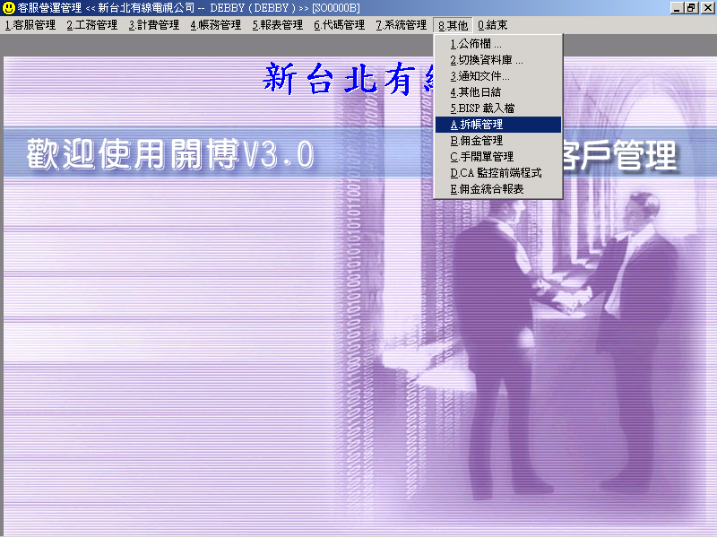
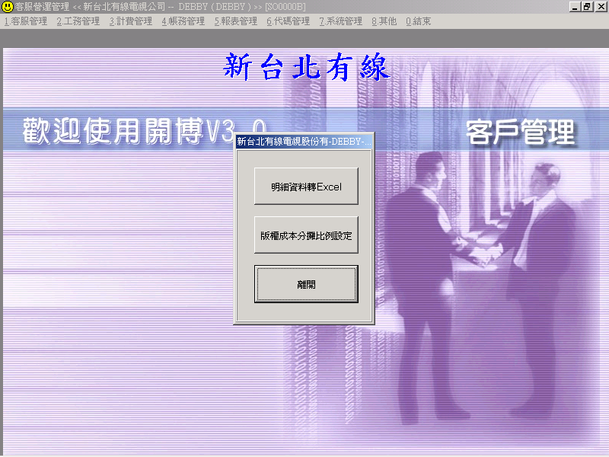
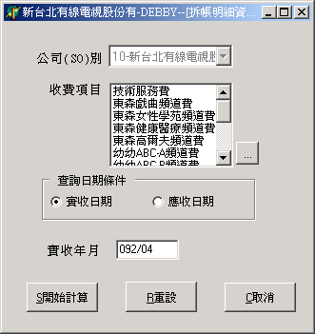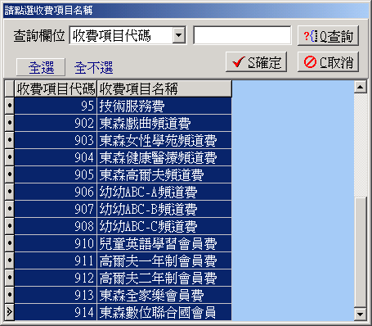※User可自訂那些收費項目是要做拆帳計算；另外可指定是要以實收日期或應收日期為計算
此收費項目是預設帶收費項目代碼參考號為2的收費項目
基準。
- Excel內容包括頻道訂閱及退費資料。
- 頻道訂閱之篩選條件為：
  - 實收日期(應收日期)符合畫面實收年月。
  - 收費項目符合畫面所選定之收費項目。
  - 未作廢之收費資料。
- 退費資料之篩選條件為：
  - 實收日期(應收日期)符合畫面實收年月。
  - 收費項目為付費頻道退費。
  - 未作廢之收費資料。
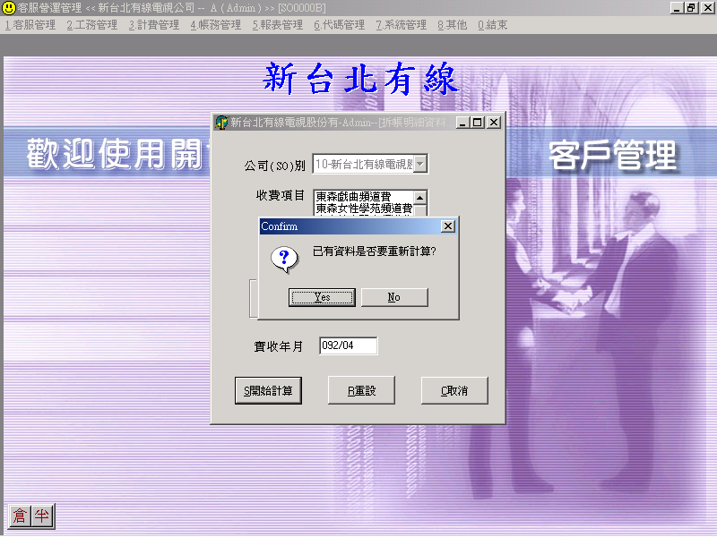
若選【Yes】則會重新計算，並彈出Excel
若選【No】則直接將先前計算之資料，以Excel表示
※範例文件：
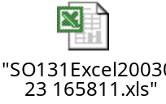
  - Excel放置位子：C:\

- 驗證方法：
請跑25報表，請下實收日期、收費項目(記得要選付費頻道退費)
